440000-IKAW.110.17.2015.23.SA.10259

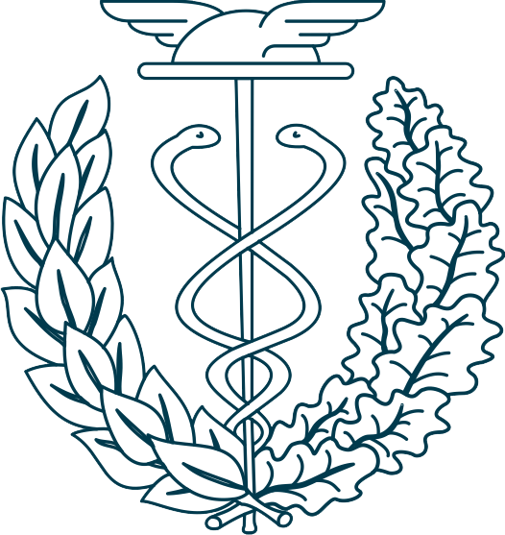
DYREKTOR IZBY CELNEJ W WARSZAWIE

informuje, że test sprawności fizycznej odbędzie się w dniu
27 stycznia 2016 r. o godzinie 7.30. w Akademii Wychowania Fizycznego Józefa Piłsudskiego w Warszawie ul. Marymoncka 34 (miejsce spotkania gmach główny Uczelni).

Ponadto przypominam, że zasady przeprowadzania testu sprawności fizycznej kandydatów do służby w Służbie Celnej określone są na stronie internetowej www.warszawa.scelna.gov.pl.

p.o. DYREKTORA
Izby Celnej w Warszawie
/-/
podinsp. Maria Rutka

